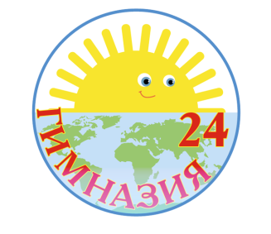 | МАОУ гимназия №24 им.М.В.Октябрьской г.Томска |  | НОУ ДПО «Институт системно-деятельностной педагогики»

#1деньТДМ2020 Уважаемые коллеги!
14 ноября в 9.00 по московскому времени МАОУ гимназия № 24 им. М.В.Октябрьской г. Томска проводит методическое мероприятие в рамках Всероссийского флешмоба «Один день в ТДМ из жизни образовательной организации».
С вами в этот день будут работать наши замечательные педагоги и заместители директора (консультанты и наставники участников Международного профессионального конкурса « Учу учиться»:
- Анна Борисовна Филатова, заместитель директора по научно – методической работе.
- Светлана Валерьевна Бабушкина, заместитель директора по УВР.
- Андрей Валерьевич Сенников, заместитель директор по УВР.
- Инна Геннадьевна Белоусова, заместитель директора по УВР.
- Станислав Михайлович Стоев, учитель информатики (молодой учитель, призёр VI Международного профессионального конкурса « Учу учиться»).
Будет очень интересно, познавательно и практично.
Как принять участие? https://app.proficonf.com/j/3GMjlqXWDZA/

Или на сайте https://www.sch2000.ru есть расписание мероприятий, где можно найти нашу гимназию и по ссылке пройти на регистрацию:
https://files.sch2000.ru/pdf/index/tdm/new/%D0%A0%D0%B0%D1%81%D0%BF%D0%B8%D1%81%D0%B0%D0%BD%D0%B8%D0%B5_%D0%BC%D0%B0%D1%81%D1%82%D0%B5%D1%80-%D0%BA%D0%BB%D0%B0%D1%81%D1%81%D0%BE%D0%B2_%D0%B8_%D0%BC%D0%B5%D1%82%D0%BE%D0%B4.%D0%BC%D0%B5%D1%80%D0%BE%D0%BF%D1%80%D0%B8%D1%8F%D1%82%D0%B8%D0%B9.pdf*
Оставляйте отзывы на мероприятия, которые посетили, и получайте Сертификат участника!

